
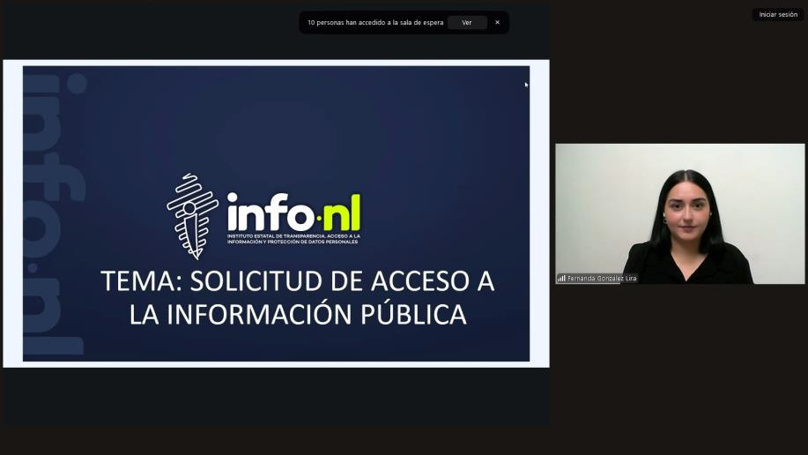

Capacitación semipresencial dirigida a distintos Servidores Públicos Del Estado de Nuevo León.

Fecha: | 18/09/2025
Lugar: | Semipresencial
Hora: | 11:00 AM
Asistentes: | 49
Tema impartido: | Solicitudes de Acceso a la Información
A esta capacitación asistieron funcionarios del Instituto Estatal de Cultura Fisica y Deporte, Fideicomiso Festival Internacional de Santa Lucía, Municipio Guadalupe, N.L., Municipio Santiago, N.L., Sistema de Parques Públicos de San Pedro Garza García, Contraloría y Transparencia Gubernamental , Red Estatal de Autopistas, Colegio Militarizado "General Mariano Escobedo" del Estado de Nuevo León, Secretaría de Desarrollo Regional y Agropecuario, Servicios de Salud de Nuevo León O.P.D.

